TUGAS PRATIKUM SISTEM OPERASI 2

Nama : Amalia Rahma Aisyah

NIM : 24060119120008

Kelas / Pratikum : A / A1

**Percobaan 1 : izin akses**

1. Melihat identitas diri melalui etc/passwd atau etc/group

$id

$grep [nama_user] /etc/passwd

$grep [nomor_group_id] /etc/group

Jawab :

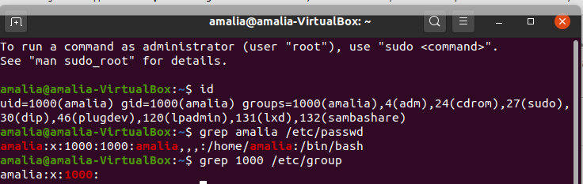

1. Memeriksa direktori home

$ls -ld /home/nama_user

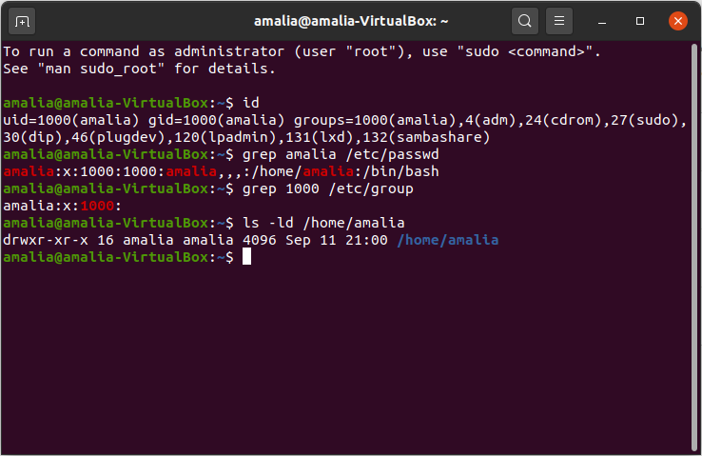Jawab :

1. Mengubah Ijin akses (chmod)

$touch f1 f2 f3

$ls -l

(catat hasil yang ditampilkan)

**Jawab :**

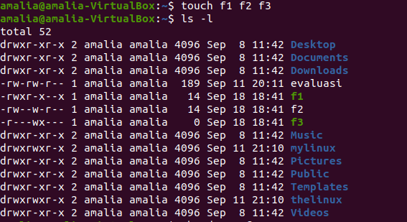

$chmod u+x f1

$chmod g=w f1

$chmod o-r f1

$ls -l

(catat ijin akses file f1)

**Jawab :**

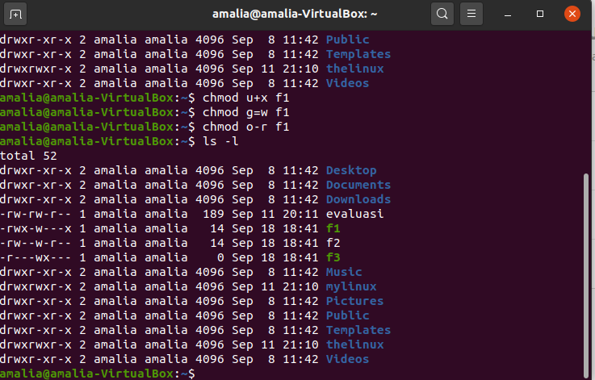

$chmod a=x f2

$chmod u+x,g-r,o=w f3

$ls -l

(catat ijin akses file f2 dan f3)

**Jawab :**

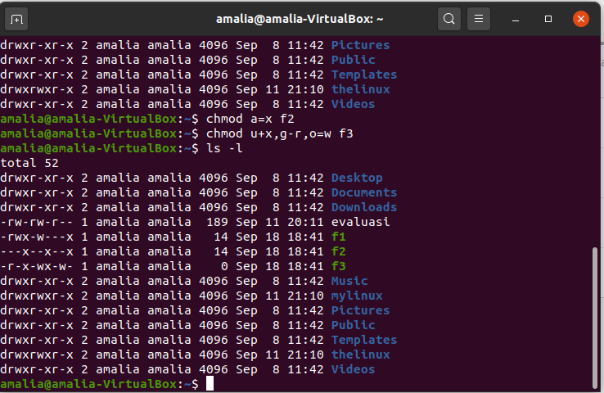

$chmod 751 f1

$chmod 624 f2

$chmod 430 f3

$ls -l

(catat ijin akses f1, f2, f3)

**Jawab :**

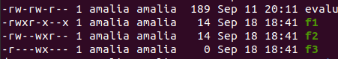

1. Menguji ijin akses (chmod)

$echo "belajar chmod" >> f1

$echo "belajar chmod" >> f2

$echo "belajar chmod" >> f3

1# Tulis kesimpulan anda pada form praktikum.

**Jawab :**

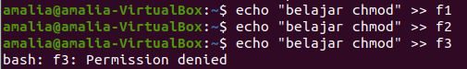

**Kesimpulan:**

Permintaan bash f3 tidak ditolak karena pada bash f3 dalam mengubah ijin akses (chmod) yaitu chmod 430 dimana apabila dijabarkan pada *owner* 4 = *read*, pada *group* 3 ( 2 = *write* dan 1 = *execute*) dan pada *other* 0 = tidak melakukan *read,write* dan *execute* sehingga permintaan ke bash f3 ditolak

1. Untuk mengganti kepemilikan digunakan perintah chown. Beberapa hal yang perlu diperhatikan adalah bahwa hanya root yang dapat menggunakan perintah chown, account biasa tidak diperbolehkan meskipun ia adalah user owner file yang ingin diubah.

$ls -l

$chown [user_Owner_Baru] f1

$chown [user_Owner_Baru:grup_Owner_Baru] f2

$chown [user_Owner_Baru:grup_Owner_Baru] f1 f3

$ls -l

2# Tulis kesimpulan anda pada form praktikum.

**Jawab :**

Sebelum dilakukan penggantian kepemilikan apabila kita mengetik $ ls -l maka :

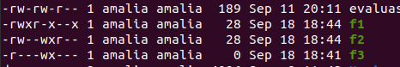

Setelah dilakukan penggantian kepemilikan pada f1,f2,f3 kemudian mengetik $ ls -l, maka:

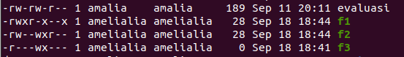

**Kesimpulan :**

Perintah chown bertujuan untuk mengubah pemilik dan dapat digunakan untuk mengubah group. Perintah chown tidak dapat jalan apabila depannya tidak diberikan root yang diubuntu menjadi sudo, kemudian kita mengubah user name kita dengan username yang baru dengan cara $chown [user_Owner_Baru:grup_Owner_Baru] f1 f3 dan $chown [user_Owner_Baru:grup_Owner_Baru] f2 sehingga apabila ditampilkan root pemilik dan group menjadi baru dengan username yang baru.

1. Mengubah group hanya dapat dilakukan oleh pemilik file/direktori tersebut dengan perintah chgrp Melihat nama grup yang terdaftar: $grep [nama_group_yang_dicari] /etc/group

#chgrp [group_owner_baru] f1

$ls -l

**Jawab :**

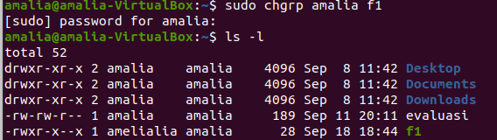

**Percobaan 2 : Umask**

1. Menentukan ijin akses awal pada saat file atau direktori dibuat $touch myfile

$ls -l myfile

**Jawab :**



1. Melihat nilai umask

$umask atau $umask -S

**Jawab :**

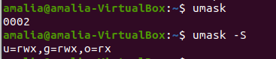

1. Modifikasi nilai umask

$umask 027

$umask

$touch newfile

$mkdir mydir $ls

-l (bandingkan ijin akses file myfile dengan newfile)

**Jawab :**

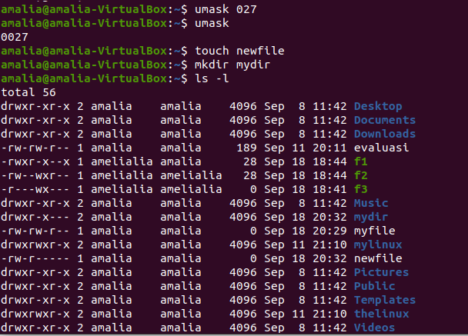

**Pada newfile**

Kreasi file = 666

Umask = 027

____ -

640

**Penjelasan :**

owner : 6 = read and write, group : 4 = read, other : 0 = -

sehingga nilai akses menjadi -rw-r----

$umask 077

$touch xfile

$mkdir xdir

$ls

-l (analisa nilai ijin akses file xfile dan direktori xdir)

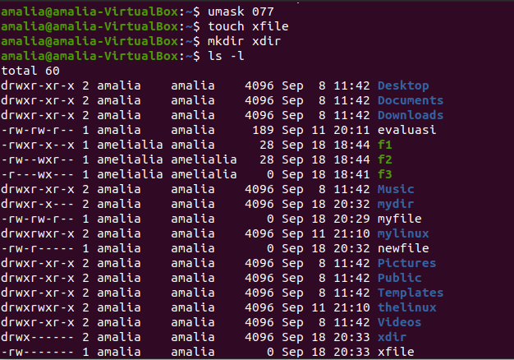

**Pada xfile**

Kreasi file = 666

Umask = 077

____ -

600

**Penjelasan :**

owner : 6 = read and write, group : 0 = -, other : 0 = -

sehingga nilai akses menjadi -rw------

**Pada xdir**

Kreasi file = 777

Umask = 077

_____ -

700

**Penjelasan :**

owner : 7 = read,write,dan execute, group : 0 = -, other : 0 = -

sehingga nilai akses menjadi -drwx-----

3# Tulis kesimpulan anda pada form praktikum.

**Kesimpulan :**

Nilai izin akses didapatkan dengan cara kreasi file / kreasi direktori, dikurangin dengan umask sehingga mendapatkan nilai izin akses yang baru

**Percobaan 3 : Link**

1. Hard link

$echo "Hallo apa kabar" > halo.txt

$ls -l $ln halo.txt hardlink

$ls -l $cat hardlink

$mkdir newdir

$ln hardlink newdir/halo.juga

$cat newdir/halo.juga

$ls -l newdir/halo.juga

4# Tulis analisa anda pada form praktikum.

**Jawab :**

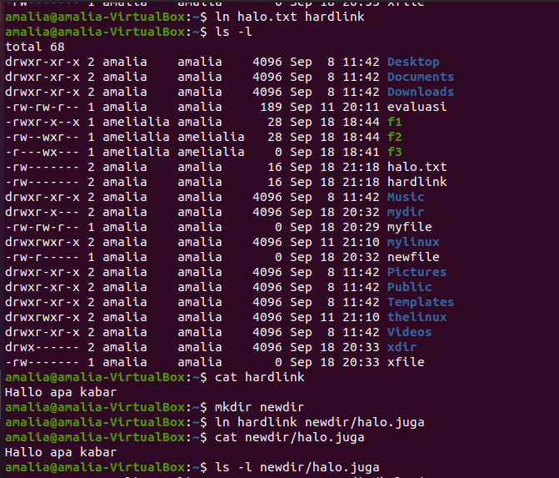

**Analisa :**

Setiap kita membuat nama file maka akan tersimpan di hardlink.

1. Soft Link (Symbolic link)

$ln -s halo.txt softlink

$ls -l

$cat softlink

5# Tulis analisa anda pada form praktikum.

**Jawab :**

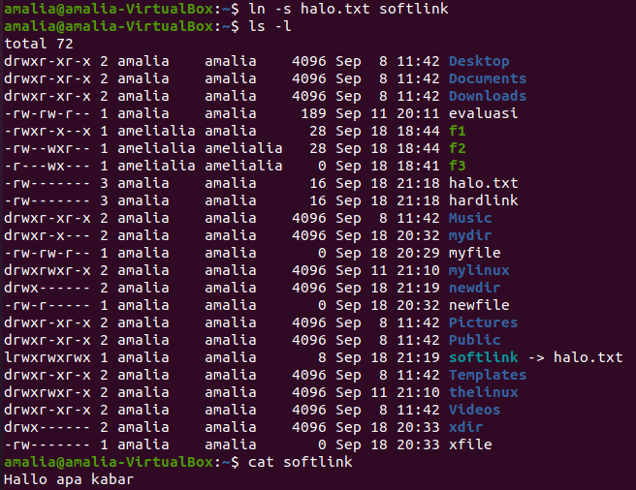

**Analisa :**

Apabila kita menggunakan softlink maka kita akan merujuk pada file asli, atau dalam kata lain softlink merupakan pointer ke file asli.

1. Menghapus link

$rm halo.txt

$cat hardlink

$cat softlink

6# Tulis kesimpulan anda pada form praktikum.

**Jawab :**

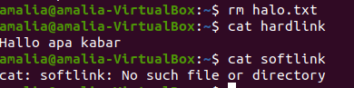

Kesimpulan :

Apabila menggunakan hardlink maka tidak akan hilang apabila file asli dihapus ia akan tetap ada.

Apabila menggunakan softlink maka bila menghapus file asli ia akan hilang karena softlink itu menggunakan pointer atau merujuk pada file asli